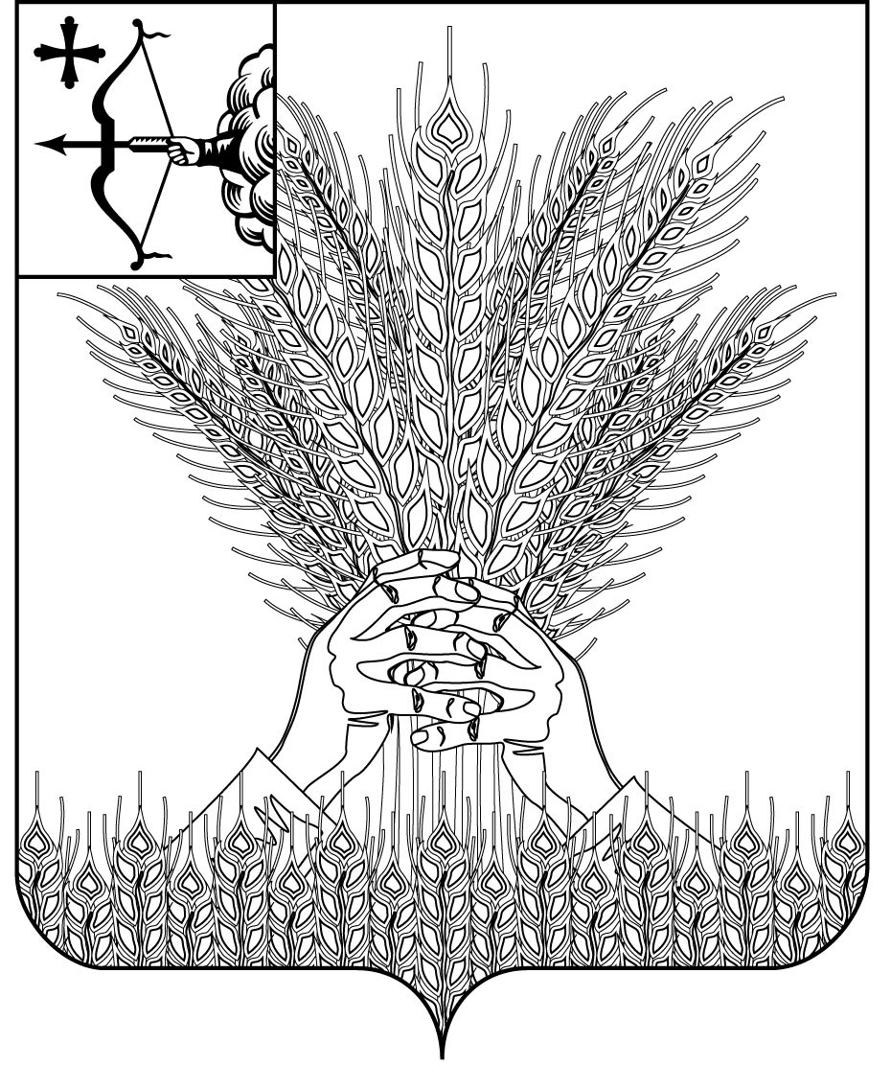

РОССИЙСКАЯ ФЕДЕРАЦИЯ
ДУМА КИКНУРСКОГО МУНИЦИПАЛЬНОГО ОКРУГА
КИРОВСКОЙ ОБЛАСТИ

первого созыва
РЕШЕНИЕ
19.10.2020 № 4-47
пгт Кикнур
О внесении изменений и дополнений в решение Кикнурской сельской Думы от 12.12.2019 № 26 «О бюджете Кикнурского сельского поселения на 2020 год и плановый период 2021 и 2022 годов»

В соответствии с Бюджетным кодексом Российской Федерации, Уставом муниципального образования Кикнурское сельское поселение, Положением о бюджетном процессе в Кикнурском сельском поселении Кикнурского района Кировской области, утвержденным решением Кикнурской сельской Думы от 02.10.2014 № 14 (с изменениями), Дума Кикнурского муниципального округа РЕШИЛА:
1. Приложения №№ 6, 7, 8 к Решению изложить в новой редакции.
2. Опубликовать настоящее решение на официальном сайте органов местного самоуправления Кикнурского сельского поселения в сети «Интернет» и информационном бюллетени.
3. Настоящее Решение вступает в силу с момента подписания.

Председатель Думы Кикнурского
муниципального округа В.Н. Сычев

Глава Кикнурского
муниципального округа С.Ю. Галкин

